

TECNOLÓGICO NACIONAL DE MÉXICO

Instituto Tecnológico de Oaxaca



**INSTITUTO TECNOLÓGICO DE OAXACA**

DIVISIÓN DE ESTUDIOS PROFESIONALES

DEPARTAMENTO DE SISTEMAS Y COMPUTACIÓN

**INFORME TÉCNICO DE RESIDENCIA PROFESIONAL**

**SISTEMA DE GESTIÓN PARA LA COORDINACION DE LENGUAS EXTRANJERAS DEL INSTITUTO TECNOLÓGICO DE OAXACA**

COMO REQUISITO PARCIAL PARA ACREDITAR LA RESIDENCIA PROFESIONAL DE LA CARREA EN:

**INGENIERÍA EN SISTEMAS COMPUTACIONALES**

**PRESENTA:**

ESPINA VÁSQUEZ MÓNICA ISABEL

**ASESOR INTERNO:**

M.C. DALIA SILVA MARTÍNEZ

**ASESOR EXTERNO:**

M.C. JUANA ISABEL RAMÍREZ HERNÁNDEZ

**COMISIÓN REVISORA:**

DR. ROGELIO NOÉ LIMÓN CORDERO

L.I. EVA RAFAEL PÉREZ

ING. NESTOR MANUEL NAVARRETE INFANTE

OAXACA DE JUÁREZ, OAXACA **MAYO 2019**

**ÍNDICE**

I. MARCO CONTEXTUAL 1

1.1 GENERALIDADES DE LA INSTITUCIÓN 1

1.1.1 NOMBRE DE LA INSTITUCIÓN 1

1.1.2 GIRO DE LA INSTITUCIÓN 1

1.1.3 DIRECCIÓN Y CROQUIS DE LA INSTITUCIÓN 1

1.1.4 ORGANIGRAMA 2

1.1.5 PROCESOS DE LA INSTITUCIÓN 3

1.1.6 ÁREA EN DONDE SE DESARROLLARÁ EL PROYECTO 3

1.1.7 NOMBRE DEL ASESOR EXTERNO Y SUS DATOS 3

1.2 GENERALIDADES DEL PROYECTO 4

1.2.1 NOMBRE DEL PROYECTO 4

1.2.2 PLANTEAMIENTO DEL PROBLEMA 4

1.2.3 OBJETIVOS 5

1.2.3.1 OBJETIVO GENERAL 5

1.2.3.2 OBJETIVOS ESPECÍFICOS 5

1.2.4 JUSTIFICACIÓN 6

1.2.5 ALCANCES Y LIMITACIONES 7

1.2.5.1 ALCANCES 7

1.2.5.2 LIMITACIONES 7

1.2.6 CRONOGRAMA DE ACTIVIDADES 8

II. MARCO TEÓRICO 10

2.1 PROGRAMA COORDINADOR DE LENGUAS EXTRANJERAS (PCLE) 10

2.1.1 ASPECTOS IMPORTANTES DEL PROGRAMA 11

2.1.1.1 OBJETIVOS 11

2.1.1.2 BENEFICIOS 12

2.1.1.3 FUNCIONES Y ESTRUCTURA 12

2.1.2 FUNCIONES DE LAS COORDINACIONES DE LENGUAS EXTRANJERAS 14

2.2 COORDINACIÓN DE LENGUAS EXTRANJERAS EN EL INSTITUTO TECNOLÓGICO DE OAXACA 14

2.2.1 ANTECEDENTES 14

2.2.2 ¿POR QUÉ UNA COORDINACION DE LENGUAS EXTRANJERAS? 15

2.3 APLICACIONES WEB 17

2.3.1 DESARROLLO DE UNA APLICACION WEB 17

2.3.1.1 FRAMEWORK PARA EL DESARROLLO DE APLICACIONES WEB 19

2.3.1.1.1 LARAVEL 20

2.4 MODELO DE DESARROLLO 20

2.4.1 MODELO DE PROCESO INCREMENTAL 21

III. DESARROLLO DE ACTIVIDADES 23

3.1 INCREMENTO 1 23

3.1.1 REQUERIMIENTOS Y COMUNICACIÓN 23

3.1.1.1 ESPECIFICACIONES DE LOS PROCESOS DE LA COORDINACIÓN DE LENGUAS EXTRANJERAS 23

3.1.1.2 DIAGRAMAS DE PROCESO DE LA CLE 25

3.1.1.3 ESPECIFICACIÓN DE REQUISITOS 28

3.1.1.3.1 REQUISITOS FUNCIONALES 28

3.1.1.3.2 REQUISITOS NO FUNCIONALES 33

3.1.2 PLANEACIÓN 35

3.1.2.1 DIAGRAMA CONTEXTUAL DEL SISTEMA PARA LA COORDINACIÓN DE LENGUAS EXTRANJERAS 35

3.1.2.2 DIAGRAMA ENTIDAD RELACIÓN PARA EL INCREMENTO I 36

3.1.3 MODELADO 37

3.1.3.1 SUBMÓDULO ESTUDIANTES 37

3.1.3.2 SUBMÓDULO DOCENTES 38

3.1.3.3 SUBMÓDULO GRUPOS 39

3.1.4 CONSTRUCCIÓN 40

3.1.4.1 VISTAS DEL USUARIO COORDINADOR 40

**ÍNDICE DE FIGURAS**

Ilustración 1. Croquis de la empresa 1

*Ilustración 2. Organigrama de la institución* 2

Ilustración 3. Aspectos Importantes PCLE 11

Ilustración 4. Estructura del PCLE 13

Ilustración 5. Modelo Incremental 22

Ilustración 6. Contratación de los Facilitadores 25

Ilustración 7. Creación de Grupos 26

Ilustración 8. Inscripción y Reinscripción 27

Ilustración 9. Diagrama Contextual 35

Ilustración 10. Diagrama E-R Incremento 1 36

Ilustración 11. Modelo de vista submódulo Estudiantes 37

Ilustración 12. Modelo de vista para agregar y editar datos de estudiante 38

Ilustración 13. Modelo de vista "Datos de docentes" 38

Ilustración 14. Modelo de vista para agregar y editar docente 39

Ilustración 15 Modelo de vista de datos de grupos 39

Ilustración 16. Vista principal de Coordinador 40

Ilustración 17. Vista de la Información de los Estudiantes 40

Ilustración 18. Formulario Estudiantes 42

Ilustración 19. Formulario para editar la información de un estudiante 44

Ilustración 20. Formulario Docentes 45

Ilustración 21. Información de los grupos 47

Ilustración 22. Vista para crear un grupo 48

**ÍNDICE DE TABLAS**

Tabla 1. Cronograma 8

Tabla 2. Requisito Funcional 1 28

Tabla 3 Requisito Funcional 2 28

Tabla 4. Requisito Funcional 3 29

Tabla 5. Requisito Funcional 4 29

Tabla 6. Requisito Funcional 5 30

Tabla 7. Requisito Funcional 6 30

Tabla 8. Requisito Funcional 7 31

Tabla 9.Requisito Funcional 8 31

Tabla 10. Requisito Funcional 9 32

Tabla 11. Requisito No Funcional 1 33

Tabla 12. Requisito No Funcional 2 33

Tabla 13. Requisito No Funcional 3 34

Tabla 14. Requisito No Funcional 4 34

# I. MARCO CONTEXTUAL

## 1.1 GENERALIDADES DE LA INSTITUCIÓN

### 1.1.1 NOMBRE DE LA INSTITUCIÓN

Coordinación de Lenguas Extranjeras (CLE) del Instituto Tecnológico de Oaxaca (ITO)

### 1.1.2 GIRO DE LA INSTITUCIÓN

Educativo

### 1.1.3 DIRECCIÓN Y CROQUIS DE LA INSTITUCIÓN

Av. Ingeniero Víctor Bravo Ahuja N. 125, Esquina calzada Tecnológico, C.P. 68030 Oaxaca, Oax

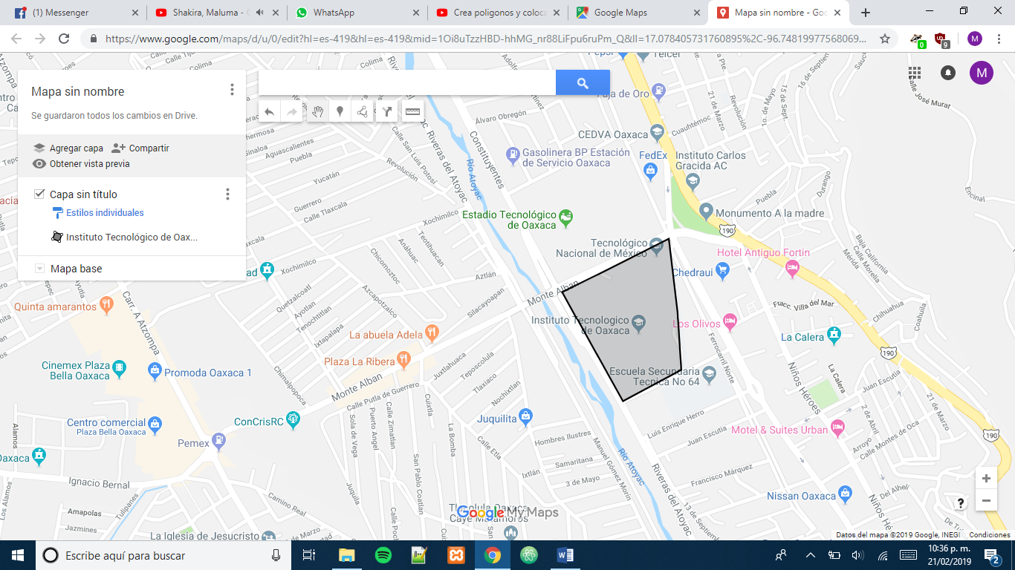

Ilustración . Croquis de la empresa

### 1.1.4 ORGANIGRAMA

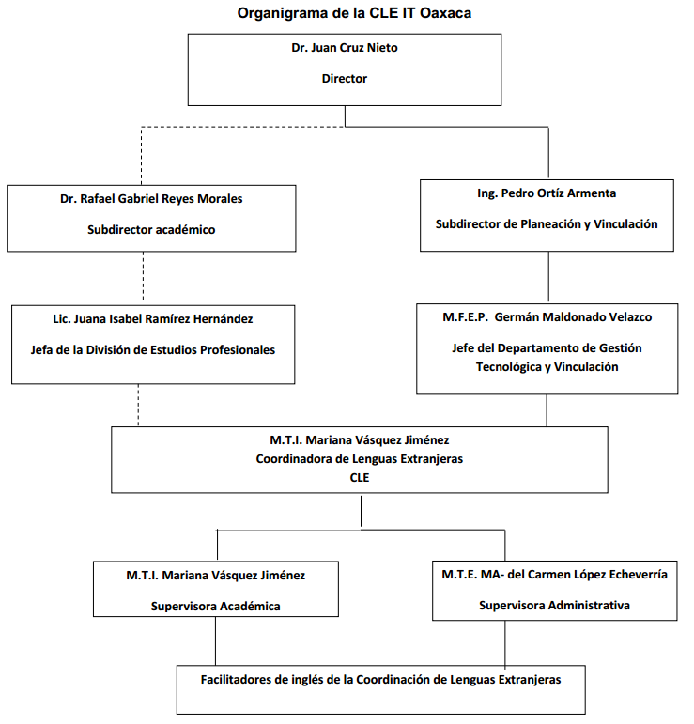

**M. E. Fernando Toledo Toledo**

*Ilustración 2. Organigrama de la institución*

### 1.1.5 PROCESOS DE LA INSTITUCIÓN

En el Instituto Tecnológico de Oaxaca desde el mes de agosto de 2015 se empezó a operar el Programa Coordinador de Lenguas Extranjeras (PCLE) establecido por el Tecnológico Nacional de México.

Actualmente, se cuenta con una matrícula de 1014 aprendientes que cursan algún nivel de inglés, 23 facilitadores, una coordinadora y una supervisora administrativa, quienes en su mayoría tienen la formación de Licenciatura en la enseñanza de Lenguas Extranjeras (inglés) y poseen un nivel de inglés entre B1 a C1 según el MCER. Todos tienen experiencia docente y se mantienen actualizados en el dominio de la lengua extranjera.

El programa de inglés en la Coordinación de Lenguas Extranjeras del Instituto Tecnológico de Oaxaca se apega al Programa Coordinador de Lenguas Extranjeras del Tecnológico Nacional de México a través de la Secretaría de Vinculación y Extensión por medio de la Dirección de Educación Continua y a Distancia. Este programa propone llevar al aprendiente para que curse diez módulos y alcance el nivel intermedio (B1) de inglés según el Marco Común Europeo para las Lenguas (MCER). Con ello se trabaja en el incremento de la eficiencia terminal de mayor número de egresados a través de la titulación integral

### 1.1.6 ÁREA EN DONDE SE DESARROLLARÁ EL PROYECTO

Coordinación de Lenguas Extranjeras

### 1.1.7 NOMBRE DEL ASESOR EXTERNO Y SUS DATOS

M.C. Juana Isabel Ramírez Hernández

Correo: [jefatura.division@itoaxaca.edu.mx](mailto:jefatura.division@itoaxaca.edu.mx)

## 1.2 GENERALIDADES DEL PROYECTO

### 1.2.1 NOMBRE DEL PROYECTO

Sistema de gestión para la Coordinación de Lenguas Extranjeras en el Instituto Tecnológico de Oaxaca.

### 1.2.2 PLANTEAMIENTO DEL PROBLEMA

La Coordinación de Lenguas Extranjeras (CLE) del Instituto Tecnológico de Oaxaca (ITO) es la encargada de impartir clases de idiomas teniendo como principales funciones:

* La inscripción y reinscripción de estudiantes
* Gestión de grupos
* Asignación de calificaciones
* Revalidación de cursos

Estas funciones se realizan para atender a 1200 estudiantes por semestre, llegando a ser, en ocasiones, hasta 1500.

Además de la atención a los estudiantes, la coordinación de Lenguas Extranjeras también se encarga de atender a los facilitadores de los cursos, ya que a lo largo del periodo escolar se mantiene la información que estas personas les proporcionan, como las listas de asistencia y reportes.

Una situación que afecta el control de calificaciones durante los cursos, es que no se mantiene un informe de las calificaciones parciales de los estudiantes, simplemente se obtiene una calificación final, ya que el realizar un reporte parcial de todos los grupos se volvería un problema más para la coordinación, ya que se tendría demasiada documentación que archivar durante todo el periodo del curso, por dicho motivo, no se tiene un registro oficial de las calificaciones parciales, esto da como consecuencia que se pueda alterar o confundir la calificaciones finales.

El proceso de generación de revalidaciones de cursos (documento final), para los estudiantes, y de los reportes finales, para los facilitadores, lleva mucho tiempo, ya que se deben corroborar todos los datos con la documentación que se tiene, la cual, se encuentra archivada y dichos datos se capturan manualmente para cada solicitante.

Todas las funciones de la coordinación, actualmente se realizan de forma manual en listas, apoyándose de herramientas básicas, como lo son Microsoft Office Word, y Excel, esto aunado a los inconvenientes antes mencionados da lugar a problemas, como lo son:

* La inconsistencia y falta de integridad de datos
* Retrasos en entrega de documentos, así como también en los inicios de los cursos
* Traspapeleo al manejar documentación físicamente.
* Búsqueda de información complicada

Generándose así desorden y conflictos en la CLE al realizar cualquiera de sus actividades.

### 1.2.3 OBJETIVOS

#### 1.2.3.1 OBJETIVO GENERAL

Desarrollar un sistema de gestión para la coordinación de lenguas extranjeras en el Instituto Tecnológico de Oaxaca.

#### 1.2.3.2 OBJETIVOS ESPECÍFICOS

* Mejorar el control de las calificaciones
* Automatizar la forma de generar reportes
* Mejorar la eficiencia de las inscripciones y reinscripciones a los cursos
* Poner al alcance de estudiante y docentes información relevante sobre sus cursos

### 1.2.4 JUSTIFICACIÓN

Para la coordinación de Lenguas Extranjeras es importante mantener información concreta y fiable sobre los estudiantes que toman cursos de idiomas en el Instituto, ya que, con esta, se realizan todos los tramites, como inscripción, reinscripción, solicitud de revalidaciones y verificación de calificaciones, de una manera más fácil, rápida y segura de como se hace hasta ahora, además, con este sistema se podrá mantener de esta forma.

El sistema va a permitir la creación de grupos para los cursos a impartir, aunado a esto se podrán mejorar los tiempos que se toman para las reinscripciones de los estudiantes, al tener un historial del estudiante los datos simplemente se actualizarán con el curso y horario elegidos, de esta forma se evita el retraso de los cursos a impartir.

Además de manejar la información de los estudiantes, se manejará la información de los facilitadores para llevar un control sobre estos. De igual forma se automatiza el control de las calificaciones dando un módulo en el sistema a los facilitadores para realizar reportes parciales de dicha información, haciendo que esta sea más fiable.

Otro beneficio de este sistema, es ofrecer de una manera sencilla la realización de revalidación de cursos y reportes finales para los facilitadores, brindando datos estadísticos, como lo son:

* promedio de calificaciones de los estudiantes por semestre
* promedio de estudiantes que toman cursos dentro de la institución
* porcentaje de estudiantes aprobados,
* media de las calificaciones de los facilitadores (evaluación docente)

entre otros, esto para fines administrativos y de toma de decisiones.

### 1.2.5 ALCANCES Y LIMITACIONES

#### 1.2.5.1 ALCANCES

* El sistema permite la automatización del registro y acceso a la información que se maneja en la coordinación de Lenguas Extranjeras
* El sistema permite conocer el estado de los estudiantes y facilitadores registrados.
* El sistema se integra de los módulos de: estudiantes, docentes, grupos, curso, calificaciones, evaluación docente, reportes y catálogos.
* El sistema genera estadística (promedio de calificaciones de los estudiantes por semestre, promedio de estudiantes que toman cursos dentro de la institución, porcentaje de estudiantes aprobados, media de las calificaciones, etc.) para apoyar la toma de decisiones.

#### 1.2.5.2 LIMITACIONES

* El sistema debe estar conectado a la intranet de la Institución permanentemente para el funcionamiento correcto.
* El sistema es únicamente para la CLE del ITO.

### 1.2.6 CRONOGRAMA DE ACTIVIDADES

Tabla . Cronograma

|  |  |  |  |  |  |  |  |  |  |  |  |  |  |  |  |  |  |  |  |  |
| --- | --- | --- | --- | --- | --- | --- | --- | --- | --- | --- | --- | --- | --- | --- | --- | --- | --- | --- | --- | --- |
|  | **SEMANAS** | | | | | | | | | | | | | | | | | | | |
| **Actividad** | **01** | **02** | **03** | **04** | **05** | **06** | **07** | **08** | **09** | **10** | **11** | **12** | **13** | **14** | **15** | **16** | **17** | **18** | **19** | **20** |
| **Incremento 1**  Requerimientos y comunicación |  |  |  |  |  |  |  |  |  |  |  |  |  |  |  |  |  |  |  |  |
| **Planeación** |  |  |  |  |  |  |  |  |  |  |  |  |  |  |  |  |  |  |  |  |
| **Modelado** |  |  |  |  |  |  |  |  |  |  |  |  |  |  |  |  |  |  |  |  |
| **Construcción** |  |  |  |  |  |  |  |  |  |  |  |  |  |  |  |  |  |  |  |  |
| **Despliegue** |  |  |  |  |  |  |  |  |  |  |  |  |  |  |  |  |  |  |  |  |
| **Documentación** |  |  |  |  |  |  |  |  |  |  |  |  |  |  |  |  |  |  |  |  |
| **Incremento 2**  Requerimientos y comunicación |  |  |  |  |  |  |  |  |  |  |  |  |  |  |  |  |  |  |  |  |
| **Planeación** |  |  |  |  |  |  |  |  |  |  |  |  |  |  |  |  |  |  |  |  |
| **Modelado** |  |  |  |  |  |  |  |  |  |  |  |  |  |  |  |  |  |  |  |  |
| **Construcción** |  |  |  |  |  |  |  |  |  |  |  |  |  |  |  |  |  |  |  |  |
| **Despliegue** |  |  |  |  |  |  |  |  |  |  |  |  |  |  |  |  |  |  |  |  |
| **Documentación** |  |  |  |  |  |  |  |  |  |  |  |  |  |  |  |  |  |  |  |  |
| **Incremento 3**  Requerimientos y comunicación |  |  |  |  |  |  |  |  |  |  |  |  |  |  |  |  |  |  |  |  |
| **Planeación** |  |  |  |  |  |  |  |  |  |  |  |  |  |  |  |  |  |  |  |  |
| **Modelado** |  |  |  |  |  |  |  |  |  |  |  |  |  |  |  |  |  |  |  |  |
| **Construcción** |  |  |  |  |  |  |  |  |  |  |  |  |  |  |  |  |  |  |  |  |
| **Despliegue** |  |  |  |  |  |  |  |  |  |  |  |  |  |  |  |  |  |  |  |  |
| **Documentación** |  |  |  |  |  |  |  |  |  |  |  |  |  |  |  |  |  |  |  |  |
| **Incremento 4**  Requerimientos y comunicación |  |  |  |  |  |  |  |  |  |  |  |  |  |  |  |  |  |  |  |  |
| **Planeación** |  |  |  |  |  |  |  |  |  |  |  |  |  |  |  |  |  |  |  |  |
| **Modelado** |  |  |  |  |  |  |  |  |  |  |  |  |  |  |  |  |  |  |  |  |
| **Construcción** |  |  |  |  |  |  |  |  |  |  |  |  |  |  |  |  |  |  |  |  |
| **Despliegue** |  |  |  |  |  |  |  |  |  |  |  |  |  |  |  |  |  |  |  |  |
| **Documentación** |  |  |  |  |  |  |  |  |  |  |  |  |  |  |  |  |  |  |  |  |

# II. MARCO TEÓRICO

## 2.1 PROGRAMA COORDINADOR DE LENGUAS EXTRANJERAS (PCLE)

En los Institutos tecnológicos de la DGEST, la enseñanza de la lengua extrajera se imparte de forma extracurricular pero no en forma homogénea.

La necesidad de los profesionistas por comunicarse, la obligatoriedad del aprendizaje en el nivel superior del país y el requisito de titulación requieren una planeación estratégica y homogeneizada. (DGEST, 2013)

Establecer lo anterior de manera estandarizada sin dejar de ser extracurricular como en la generalidad de las Instituciones de Educación Superior en el país, tendrá como resultado, el egreso de profesionales calificados para alcanzar grandes metas y logros.

Este programa es una estrategia que por medio del aprendizaje significativo y el pensamiento crítico permite el desarrollo de la competencia lingüística conformada por las habilidades (PCLE, 2013):

* Comprensión auditiva
* Comprensión lectora
* Producción oral
* Producción escrita

### 2.1.1 ASPECTOS IMPORTANTES DEL PROGRAMA

Ilustración . Aspectos Importantes PCLE

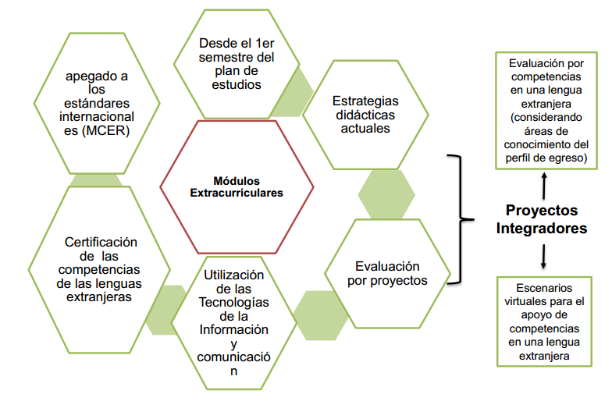

Fuente : DGEST (2013)

Cabe mencionar que los objetivos principales del Programa Coordinador de Lenguas Extrajeras (PCLE) se encuentran en el documento expedido por la DGEST (2013), esto para dar a conocer los beneficios, funciones, estructura y alcance de dicho programa a corto, mediano y largo plazo.

#### 2.1.1.1 OBJETIVOS

Dentro de los objetivos principales que se buscan con la implementación del programa están (DGEST, 2013):

* Fortalecer la calidad y pertinencia de la educación media superior, superior y formación para el trabajo, a fin de que contribuyan al desarrollo de México.
* Continuar el desarrollo de los mecanismos para el aseguramiento de la calidad de los programas e Instituciones de Educación Superior
* Apoyar nuevos modelos de cooperación académica para la internacionalización de la Educación Superior.
* Promover que más egresados cuenten con capacidades suficientes para ser admitidos en los mejores programas de posgrado de México y el mundo.
* Promover el establecimiento de marcos curriculares flexibles que permitan a cada estudiante construir su trayectoria académica.

#### 2.1.1.2 BENEFICIOS

Los beneficios que traen consigo el programa coordinador de lenguas extranjeras son los siguientes (DGEST,2013):

* Movilidad e intercambio internacional para los estudiantes.
* Continuación de estudios de posgrado.
* Usuarios calificados en la práctica profesional (certificación en un mínimo de B1).
* Mayores oportunidades de contratación para los usuarios.
* Mayor competitividad en materia internacional.
* Cumplimiento con el requisito de Titulación.
* Posicionar a los egresados de la DGEST frente al resto de los aprendientes
* La profesionalización docente
* La internacionalización de la DGEST (FOBESII etc.)

#### 2.1.1.3 FUNCIONES Y ESTRUCTURA

Para que el PCLE llegue a la meta esperada (especificada en el documento del PCLE de la DGEST, 2013) se deben llevar a cabo ciertas funciones respetando una estructura definida para dicho programa, de esta forma se coordina y controla la administración de este.

Dentro de las funciones se encuentran:

* Coordinar las actividades de las Coordinaciones de Lenguas Extranjeras (CLE).
* Establecer la normativa para la administración y operación de las CLE
* Proponer, revisar y actualizar los programas académicos Lenguas Extranjeras.
* Asegurar la calidad de la enseñanza-aprendizaje de las Lenguas Extranjeras.
* Proponer y supervisar los instrumentos de evaluación de la enseñanza y el aprendizaje de las Lenguas Extranjeras
* Fomentar la cooperación nacional e internacional con IES.
* Establecer actividades multiculturales y plurilingüistas para lograr la interculturalidad en las CLE.
* Autorizar las propuestas de calendarios de las CLE con respecto a los cursos de los diferentes idiomas.
* Coordinar y promover la formación, actualización y el desarrollo de los facilitadores de las CLE.
* Controlar y supervisar la acreditación y certificación de los aprendizajes, así como validar el dominio del idioma en materia de titulación.

Ilustración . Estructura del PCLE

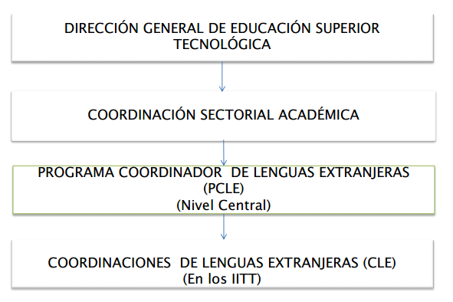

Fuente : DGEST PCLE (2013)

### 2.1.2 FUNCIONES DE LAS COORDINACIONES DE LENGUAS EXTRANJERAS

Tomando en cuenta las funciones del representante a nivel nacional del programa cada coordinación en los diferentes institutos tecnológicos tendrá las siguientes funciones (TecNM, 2015):

* Capacitar a los usuarios por medio de clases de lenguas extranjeras teniendo en cuenta los criterios institucionales previamente homologados.
* Organizar y coordinar la asignación de facilitadores, aulas y horarios para la atención del servicio.
* Coordinar, controlar y dar seguimiento a los programas académicos de las Lenguas Extranjeras.
* Verificar el uso correcto del enfoque por competencias, y recursos didácticos descritos en los lineamientos para la enseñanza y la práctica de los diferentes idiomas que se imparten.
* Coordinar las reuniones académicas, talleres y conferencias para la mejora del proceso de Enseñanza-Aprendizaje de las Lenguas Extranjeras.
* Coordinar y supervisar el funcionamiento de las actividades extracurriculares que se imparten.
* Organizar la elaboración de los reportes estadísticos del aprovechamiento de los usuarios, así como la eficacia y calidad de los servicios educativos.
* Establecer y mantener comunicación con las diversas áreas que integran la CLE para el desarrollo coordinado de sus funciones.
* Informar a los responsables del PCLE y área responsable del IT acerca del desarrollo y los resultados de sus funciones.

## 2.2 COORDINACIÓN DE LENGUAS EXTRANJERAS EN EL INSTITUTO TECNOLÓGICO DE OAXACA

### 2.2.1 ANTECEDENTES

Desde 1990 se imparten clases de inglés en el Instituto Tecnológico de Oaxaca, como respuesta a la necesidad de cumplir el requisito de lengua extranjera para iniciar el proceso de titulación. A lo largo de todos esos años el programa de inglés se ha ido modificando según los requerimientos de los lineamientos vigentes de cada época. Por ejemplo, se han impartido cursos de inglés técnico cuya finalidad era proveer a los estudiantes con conocimientos y estrategias necesarias para la comprensión de textos técnicos. (Registro de la CLE ITO, 2015)

El programa fue evolucionando y en el año 2003 se empezaron a impartir cursos

de inglés comunicativo hasta nivel pre-intermedio o el nivel A2 según el MCER, y un curso final de comprensión de Textos Técnicos en inglés. En ese tiempo los estudiantes tenían la opción de liberar la materia por cursos, o por el examen de comprensión de textos científicos según su área de estudio o por boleta de examen TOEFL PBT de entre 370 – 400 puntos.

En el período 2010 al 2014 se hizo la transición para que el Instituto Tecnológico de Oaxaca estableciera un convenio de colaboración con dos centros particulares de enseñanza del inglés, estos centros particulares eran Harmon Hall y Centro de Estudios en Informática (CEI). En ambos centros los estudiantes tenían que cursar hasta el nivel pre-intermedio (A2) según el MCER.

En el mes de agosto de 2015 se implementó el Programa Coordinador de Lenguas Extranjeras (PCLE). Con el objetivo que los aprendientes obtengan el nivel B1 según el MCER.

Actualmente, se cuenta con una matrícula de 1014 aprendientes que cursan algún nivel de inglés, 23 facilitadores, una coordinadora y una supervisora administrativa (Datos Estadísticos División de Estudios Profesionales, ITO 2015).

### 2.2.2 ¿POR QUÉ UNA COORDINACION DE LENGUAS EXTRANJERAS?

En 2013 se estableció como meta nacional *“un México con educación de calidad para garantizar un desarrollo integral de todos los mexicanos y así contar con un capital humano preparado, que sea fuente de innovación y lleve a todos los estudiantes a su mayor potencial humano”* (Plan Nacional de Desarrollo,2013), de igual forma, en este año se plantea la necesidad de apoyar nuevos modelos de cooperación académica para la internacionalización de la educación superior lo cual permitirá formar estudiantes que cuenten con las habilidades suficientes para ser candidatos a ingresar al mercado laboral actual y/o a programas de posgrado de calidad en México y en el extranjero. (Plan Sectorial de Educación, 2013)

En la actualidad, la educación de nivel superior, además de proveer con los conocimientos técnicos y científicos propios de cada área disciplinar, fundamentalmente, tendría que presentar oportunidades para que los jóvenes desarrollen sus competencias lingüísticas en lenguas extranjeras.

Al contar con una coordinación específica para esta actividad, se pone especial énfasis en el aprendizaje de una lengua extranjera (inglés) lo cual es fundamental para garantizar una formación integral a los jóvenes que se encuentran en los diferentes programas de ingenierías y licenciaturas en el Instituto Tecnológico de Oaxaca. A mediano plazo, también ofrecer la enseñanza de otras lenguas extranjeras. Esto permitiría un mayor acceso a la información que se requiere para la generación de nuevo conocimiento y para proponer soluciones de desarrollo local, nacional e internacional. (Registro de la CLE ITO, 2015)

La lengua es un elemento cultural a través de la cual se observa, como si fuera una especie de ventana, el comportamiento de una cultura diferente, a través de ésta, se nos presentan nuevas ideologías, costumbres y cosmovisiones que nos permiten reconfigurar nuestra realidad y propio pensamiento que se traduce, en muchos casos, en un alto sentido de tolerancia, equidad y en una postura ética respecto a la responsabilidad social.

He aquí algunas razones por las cuales la enseñanza del idioma inglés para

ingenierías resulta un tema obligatorio (CLE, 2015):

* La mayor parte de los avances científicos y tecnológicos se desarrollan en países de habla inglesa o países que han adoptado el idioma inglés como oficial y de trabajo.
* Las actualizaciones de software se realizan primero para sistemas en el idioma inglés.
* La mayoría de la información, journals, libros y conferencias sobre avances tecnológicos están disponibles en inglés. Los conocimientos recientemente generados y más actuales se divulgan principalmente en el idioma inglés.
* Las certificaciones internacionales en el área de ciencia y tecnología requieren conocimientos de este idioma.

En conclusión, considerar el aprendizaje del idioma inglés como parte de los fines educativos en programas de Ingeniería en el Tecnológico Nacional de México, aunado a los fines particulares disciplinares, garantiza egresados con una formación integral y con una visión más clara y más actual acerca del desarrollo de la sociedad.

## 2.3 APLICACIONES WEB

Las aplicaciones web son una herramienta informática a la cual se puede acceder desde cualquier navegador, bien sea a través de internet o bien a través de una red local. A través del navegador se puede tener acceso a toda la funcionalidad y tener cualquiera de las soluciones enumeradas en el punto anterior. (Neosoft, 2018)

Estas aplicaciones están creadas e instaladas no sobre una plataforma o sistemas operativos, sino que se alojan en un servidor en Internet o sobre una intranet (red local).

Las aplicaciones web se pueden utilizar en cualquier navegador web sin importar el sistema operativo. Para utilizar las aplicaciones web no es necesario instalarlas en cada computadora ya que los usuarios se conectan a un servidor donde se aloja el sistema.

Las aplicaciones web trabajan con bases de datos que permiten procesar y mostrar información de forma dinámica para el usuario.

Los sistemas desarrollados en plataformas web, tienen marcadas diferencias con otros tipos de sistemas, lo que lo hacen muy beneficioso tanto para las empresas que lo utilizan, como para los usuarios que operan en el sistema. (Báez, 2012)

### 2.3.1 DESARROLLO DE UNA APLICACION WEB

El desarrollar una aplicación web se refiere a realizar una herramienta que permita agilizar cierta tarea para hacerla más eficiente.

Para el desarrollo existen diferentes lenguajes de programación, la elección de un lenguaje varia respecto a cada proyecto y desarrollador.

Dentro de los lenguajes más utilizados se encuentran (Piensa Solutions, 2017):

**Javascript:** Se utiliza principalmente del lado del cliente, aunque se puede utilizar del lado del servidor. Actualmente y gracias a tecnologías como AJAX es utilizado para enviar y recibir información del servidor.

Como principales ventajas, se destaca que es un lenguaje de scripting seguro y fiable, cuyos scripts tienen capacidades limitadas, debido a la seguridad.

Como desventajas, se pueden mencionar que el código debe descargarse por completo y es visible por cualquier usuario.

**Python:** Considerado por muchos el lenguaje más limpio a la hora de programar. El código, al igual que JavaScript, es interpretado y no compilado.

Este lenguaje permite a los programadores elegir un estilo de programación concreto (objetos, estructurado, funcional, etc.), debido a que es un lenguaje de programación multiplataforma.

Como ventajas de Python, se destaca que es libre y de fuente abierta, de propósito general. Cuenta con muchas funciones y librerías, es multiplataforma y fácil de programar. Por otro lado, su principal desventaja es que, al ser un lenguaje interpretado, es bastante lento.

**Ruby:** Como el anterior, es un lenguaje interpretado y está orientado a objetos. Hereda su sintaxis de Python y Perl. El lenguaje puede cargar librerías de extensiones dinámicamente si el sistema operativo lo permite. Además, es un lenguaje portátil.

Otra ventaja que ofrece es que cualquiera puede encontrar en su página web gran cantidad de información y tutoriales.

**PHP:** Es un lenguaje enfocado en la creación de webs dinámicas. Sus scripts son interpretados por el servidor y genera código HTML. Requiere Apache o IIS con librerías de PHP. Hereda su sintaxis de C, Java y Perl.

Como principales ventajas, se puede decir que es un lenguaje fácil de aprender y muy rápido. Soporta la orientación a objetos y utiliza un lenguaje multiplataforma. Además, puede conectarse con una gran cantidad de base de datos: MySQL, PostgreSQL, Oracle, MS SQL Server, etc. No necesita que se definan los tipos de variables. Uno de sus aspectos más llamativos es que está diseñado con el fin de ser un lenguaje muy seguro para escribir CGI, más que Perl o C.

Es el lenguaje base que utilizan la mayoría de CMS o gestores de contenidos más extendidos como WordPress, PrestaShop, Drupal o Joomla!

#### 2.3.1.1 FRAMEWORK PARA EL DESARROLLO DE APLICACIONES WEB

Para el desarrollo de aplicaciones web actualmente se utilizan Frameworks. Un framework es un entorno de trabajo diseñado para facilitar el desarrollo de sitios web dinámicos, aplicaciones web y servicios web. Sirve de base al desarrollador porque provee de una arquitectura que modela las relaciones generales de las entidades, una especial metodología de trabajo, ofrecen funcionalidades construidas usando patrones de diseño y con frecuencia facilitan la reutilización de código liberando al programador de las tareas más comunes.

La mayoría de frameworks se basan en la arquitectura Modelo-Vista-Controlador (MVC) que permiten fragmentar la programación en estos aspectos básicos en cuanto a la implementación de nuestra aplicación, la función de cada uno de estos aspectos es (Èmfasi, s.f.):

* **Modelo**: maneja las operaciones lógicas, y de gestión de información para resultar de una forma explicable y sin titubeos.
* **Vista**: le corresponde dibujar, o expresar la última forma de los datos: la interfaz gráfica que interactúa con el usuario final del programa (GUI).
* **Controlador**: Con este apartado podemos controlar el acceso (incluso todo) a nuestra aplicación, y esto puede incluir: archivos, scripts, y/o programas; cualquier tipo de información que permita la interfaz.

##### 2.3.1.1.1 LARAVEL

Laravel es un framework de aplicación web con una sintaxis expresiva y elegante. Intenta facilitar las tareas comunes que se utilizan en la mayoría de los proyectos web, como la autenticación, el enrutamiento, las sesiones y el almacenamiento en caché. Laravel pretende hacer que el proceso de desarrollo sea agradable para el desarrollador sin sacrificar la funcionalidad de la aplicación. Intenta combinar lo mejor de otros frameworks web, incluidos los frameworks implementados en otros lenguajes, como Ruby on Rails, ASP.NET MVC y Sinatra (Laravel, 2019).

El objetivo de Laravel es el de ser un framework que permita el uso de una sintaxis refinada y expresiva para crear código de forma sencilla, evitando el “código espagueti” y permitiendo multitud de funcionalidades. Aprovecha todo lo bueno de otros frameworks y utiliza las características de las últimas versiones de PHP.

La mayor parte de su estructura está formada por dependencias, especialmente de Symphony, lo que implica que el desarrollo de Laravel dependa también del desarrollo de sus dependencias. La sencillez de este framework hace que exista amplia documentación a cerca de este (ASYS, 2015).

## 2.4 MODELO DE DESARROLLO

Existe una estructura general para el desarrollo de aplicaciones web, que proporciona una guía que seguir para lograr un producto realizado correctamente. A pesar de la estructura general existente, hay varias opciones por las cual decidirse dependiendo del producto que se desea realizar.

La estructura general consta de cinco actividades estructurales (Pressman, 2010): **comunicación, planeación, modelado, construcción y despliegue.**

### 2.4.1 MODELO DE PROCESO INCREMENTAL

*“El modelo incremental ejecuta una serie de avances, llamados incrementos, que en forma progresiva dan más funcionalidad al cliente conforme se le entrega cada incremento” (Pressman, 2010).*

Este modelo es una combinación de elementos del modelo lineal y paralelo, este se distingue al producir incrementos a medida que avanza el proyecto, ya que se realizan las cinco actividades estructurales que lo componen cada cierto tiempo, esto produce que al final de cada incremento se tenga una parte funcional del producto final.

Las fases de este modelo son:

**Requerimientos y comunicación**

Se busca entender los objetivos de los participantes respecto del proyecto, y reunir los requerimientos que ayuden a definir las características y funciones del software

**Planeación**

El plan del proyecto de software define el trabajo de ingeniería de software al describir las tareas técnicas por realizar, los riesgos probables, los recursos que se requieren, los productos del trabajo que se obtendrán y una programación de las actividades.

**Modelado**

Se crean modelos a fin de entender mejor los requerimientos del software y el diseño que los satisfará.

**Construcción**

Esta actividad combina la generación de código y las pruebas que se requieren para descubrir errores en éste.

**Despliegue**

El software (como un incremento parcialmente terminado) se entrega al consumidor que lo evalúa y que le da retroalimentación, misma que se basa en dicha evaluación.

**Documentación**  
En esta fase se realizará la documentación del proceso del proyecto.

Ilustración . Modelo Incremental

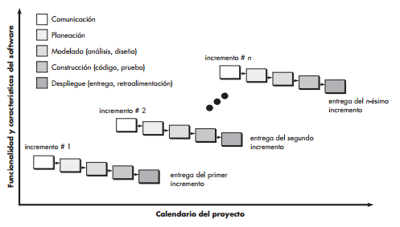

Fuente : Ingeniería de Software, Un enfoque práctico, Roger S. Pressman

# III. DESARROLLO DE ACTIVIDADES

El proyecto se realiza en cuatro incrementos, siguiendo el concepto del modelo de proceso incremental

## 3.1 INCREMENTO 1

### 3.1.1 REQUERIMIENTOS Y COMUNICACIÓN

#### 3.1.1.1 ESPECIFICACIONES DE LOS PROCESOS DE LA COORDINACIÓN DE LENGUAS EXTRANJERAS

* Gestión de cursos para el siguiente periodo escolar
  + Creación de grupos

Se crean los grupos en base a resultados del periodo anterior, la información para generar los grupos es:

* + - Horarios
    - Aulas
    - Nivel
    - Asignación de los facilitadores
* Convocatoria a cursos de lenguas extranjeras
* Inscripción a los cursos
  + Para la inscripción a un curso se recibe la documentación de los aspirantes
  + En la documentación, el estudiante, selecciona un horario y nivel al que quiere ingresar, la CLE se encarga de verificar que pueda realizar este trámite.
  + En caso de que la solicitud se haga correctamente, se capturan los datos del estudiante en la lista del curso correspondiente
  + Durante el periodo escolar, se realiza un seguimiento acerca de las actividades en los cursos, este seguimiento es la recopilación de las evaluaciones de los cursos, de los cuales únicamente se reciben las evaluaciones finales.
* Evaluación Docente
  + La evaluación docente se realiza aproximadamente un mes antes de finalizar los cursos, mediante una encuesta en la plataforma de Google, de la cual se guardan los datos para generar reportes finales
* Reportes finales
  + Los reportes finales que se generan son:
    - Las boletas de calificaciones de los estudiantes
    - Constancia de finalización de las actividades de los facilitadores
    - Datos estadísticos para entregar a la División de Estudios Profesionales
* Generación de constancias de revalidación y convalidación de cursos

Al finalizar los cursos correspondientes los estudiantes solicitan la revalidación o convalidación de los cursos

La revalidación se realiza al finalizar los cursos dentro de la institución y la convalidación es para los estudiantes que realizaron cursos fuera de la escuela pero que presentan su documento en la Institución para proporcionarles el documento oficial de esta.

Para estas constancias se realizan las siguientes actividades:

* Convocatoria de revalidación y convalidación
* Recepción de ficha de pago y datos
* Generación de constancia

#### 3.1.1.2 DIAGRAMAS DE PROCESO DE LA CLE

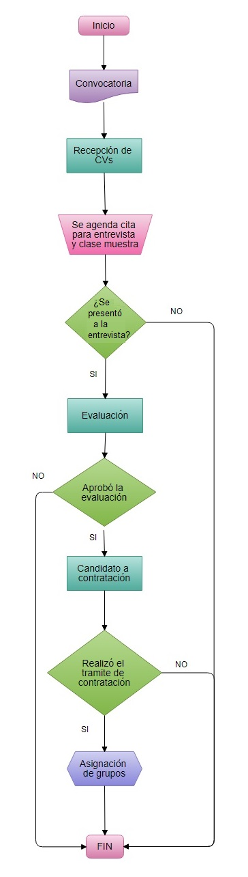

Ilustración . Contratación de los Facilitadores

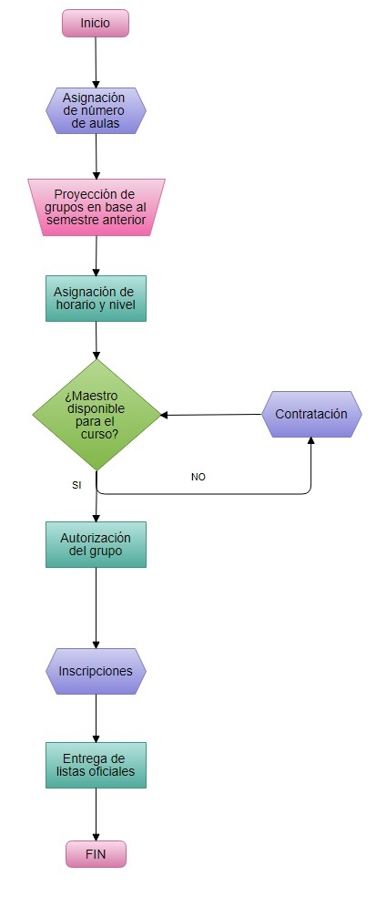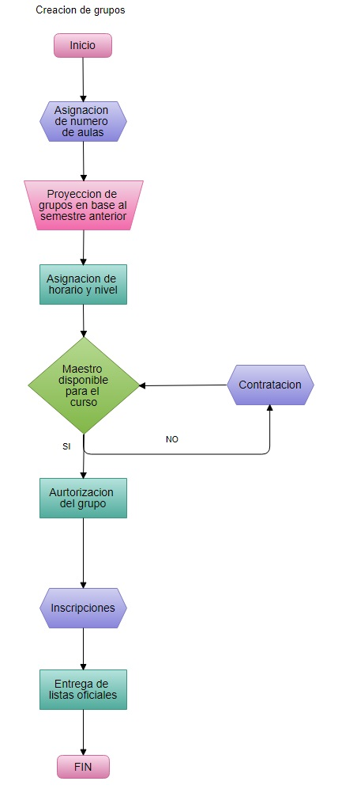

Ilustración . Creación de Grupos

´

´

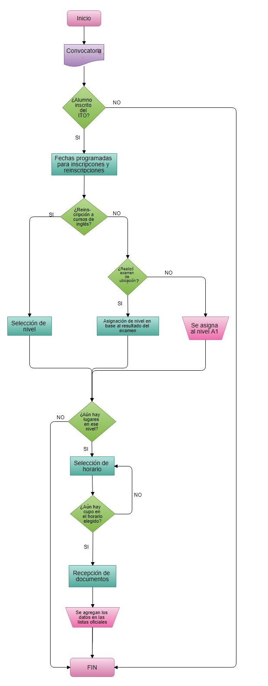

Ilustración . Inscripción y Reinscripción

#### 3.1.1.3 ESPECIFICACIÓN DE REQUISITOS

##### 3.1.1.3.1 REQUISITOS FUNCIONALES

Tabla Requisito Funcional 1

|  |  |
| --- | --- |
| **Identificación del Requerimiento** | **RF-001** |
| **Nombre** | Acceso por tipo de usuario |
| **Características** | El sistema debe permitir el ingreso por tipos de usuarios |
| **Descripción** | Se debe permitir el ingreso al sistema con el usuario y contraseña respecto a al tipo de usuario que desee ingresar, el cual es generado al realizar un primer trámite de inscripción o contratación en la CLE. |
| **Prioridad** | Alta |

Tabla . Requisito Funcional 2

|  |  |
| --- | --- |
| **Identificación del Requerimiento** | **RF-002** |
| **Nombre** | Actualización de contraseña |
| **Características** | El sistema debe permitir actualizar la contraseña del usuario |
| **Descripción** | Se debe permitir cambiar la contraseña de un usuario, esto en caso de olvidar la contraseña |
| **Prioridad** | Alta |

Tabla . Requisito Funcional 3

|  |  |
| --- | --- |
| **Identificación del Requerimiento** | **RF-003** |
| **Nombre** | Gestionar Estudiantes |
| **Características** | El sistema debe permitir realizar acciones referentes a la información de los estudiantes |
| **Descripción** | Se debe permitir actualizar, eliminar o acceder a la información de cualquier estudiante ya registrado, así como, agregar los datos de un nuevo estudiante. El sistema verifica que la información necesaria para crear o modificar un estudiante este completa. |
| **Prioridad** | Alta |

Tabla . Requisito Funcional 4

|  |  |
| --- | --- |
| **Identificación del Requerimiento** | **RF-004** |
| **Nombre** | Gestionar Docentes |
| **Características** | El sistema debe permitir realizar acciones referentes a la información de los docentes. |
| **Descripción** | Se debe permitir agregar un nuevo docente, así como, modificar, eliminar y acceder a la información de cualquier docente previamente registrado. El sistema verifica que la información necesaria para crear o modificar un docente este completa. |
| **Prioridad** | Alta |

Tabla . Requisito Funcional 5

|  |  |
| --- | --- |
| **Identificación del Requerimiento** | **RF-005** |
| **Nombre** | Gestionar Grupos |
| **Características** | El sistema debe permitir realizar acciones referentes a la información de los grupos. |
| **Descripción** | Se debe permitir agregar un nuevo grupo, así como, modificar, eliminar y acceder a la información de cualquier estudiante ya registrado. El sistema verifica que la información necesaria para crear o modificar un grupo este completa. |
| **Prioridad** | Alta |

Tabla . Requisito Funcional 6

|  |  |
| --- | --- |
| **Identificación del Requerimiento** | **RF-006** |
| **Nombre** | Habilitar o Inhabilitar usuarios |
| **Características** | El sistema debe permitir habilitar o inhabilitar usuarios |
| **Descripción** | Se debe permitir al administrador habilitar o inhabilitar usuarios según sea el caso necesario, esto para permitir o restringir el acceso al sistema. El administrador no puede ser deshabilitado. |
| **Prioridad** | Alta |

Tabla .Requisito Funcional 7

|  |  |
| --- | --- |
| **Identificación del Requerimiento** | **RF-007** |
| **Nombre** | Inscripciones y Reinscripciones |
| **Características** | El sistema debe permitir inscribir y reinscribir estudiantes a los cursos |
| **Descripción** | Se debe permitir la inscripción a cursos de estudiantes de nuevo ingreso y que vayan a tomar su primer curso dentro de la escuela, de igual manera debe permitir la reinscripción de los estudiantes al siguiente curso correspondiente |
| **Prioridad** | Alta |

Tabla . Requisito Funcional 8

|  |  |
| --- | --- |
| **Identificación del Requerimiento** | **RF-008** |
| **Nombre** | Generar Reportes |
| **Características** | El sistema debe permitir generar reportes y estadística para fines administrativos |
| **Descripción** | Se debe permitir al administrador generar reportes (en su mayoría al finalizar el curso) como son: reportes de promedios por niveles, reportes del total de estudiantes en los cursos, total de ingresos económicos a la CLE y documentos de liberación de cursos para estudiantes y para docentes. |
| **Prioridad** | Alta |

Tabla 2. Requisito Funcional 9

|  |  |
| --- | --- |
| **Identificación del Requerimiento:** | **RF-009** |
| **Nombre:** | Creación de usuarios |
| **Características:** | El sistema debe permitir la creación de diferentes usuarios para asignarles permisos en relación a sus tareas. |
| **Descripción:** | El sistema permitirá al administrador tener una opción para crear diferentes usuarios, cada tipo de usuario tendrá diferentes permisos en relación a las tareas que deban o no realizar dentro del sistema. |
| **Prioridad:** | Alta |

##### 3.1.1.3.2 REQUISITOS NO FUNCIONALES

Tabla . Requisito No Funcional 1

|  |  |
| --- | --- |
| **Identificación del Requerimiento** | **RNF-001** |
| **Nombre** | Disponibilidad del Sistema |
| **Características** | El sistema debe estar disponible cada vez que se requiera |
| **Descripción** | El sistema deberá estar disponible a menos que sucedan causas externas como que el administrador este actualizando la información. |
| **Prioridad** | Alta |

Tabla . Requisito No Funcional 2

|  |  |
| --- | --- |
| **Identificación del Requerimiento** | **RNF-002** |
| **Nombre** | Mantenibilidad |
| **Características** | El sistema se debe documentar adecuadamente para su mantenimiento |
| **Descripción** | El diseño intuitivo del sistema y la documentación detallada de todos los cambios hace sencillo el mantenimiento de este. Deberá contar con toda la documentación necesaria para la atención de este tipo. |
| **Prioridad** | Alta |

Tabla . Requisito No Funcional 3

|  |  |
| --- | --- |
| **Identificación del Requerimiento** | **RNF-003** |
| **Nombre** | Interfaz del sistema |
| **Características** | El sistema debe presentar interfaces intuitivas |
| **Descripción** | El diseño de las interfaces del sistema debe ser intuitivas y fáciles de usar para los usuarios registrados. |
| **Prioridad** | Alta |

Tabla . Requisito No Funcional 4

|  |  |
| --- | --- |
| **Identificación del Requerimiento** | **RNF-004** |
| **Nombre** | Acceso por tipo de usuario |
| **Características** | El sistema debe permitir a los usuarios acceso a la información necesaria |
| **Descripción** | El sistema debe garantizar que cada usuario tenga acceso solo a lo que le corresponde, ya que no todos los usuarios deben tener acceso a todo el sistema. |
| **Prioridad** | Alta |

### 3.1.2 PLANEACIÓN

#### 3.1.2.1 DIAGRAMA CONTEXTUAL DEL SISTEMA PARA LA COORDINACIÓN DE LENGUAS EXTRANJERAS

Ilustración . Diagrama Contextual

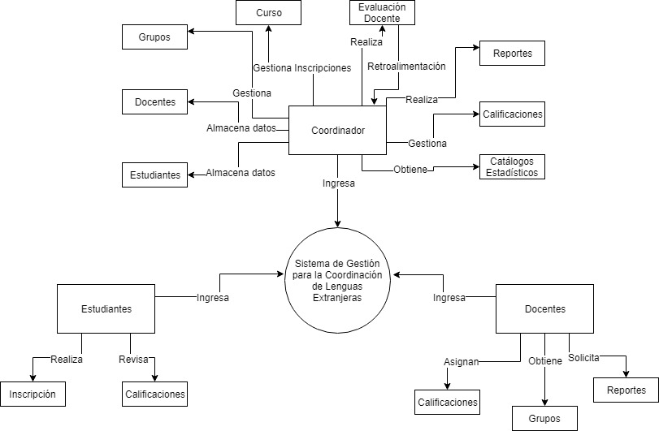

#### 3.1.2.2 DIAGRAMA ENTIDAD RELACIÓN PARA EL INCREMENTO I

Ilustración . Diagrama E-R Incremento 1

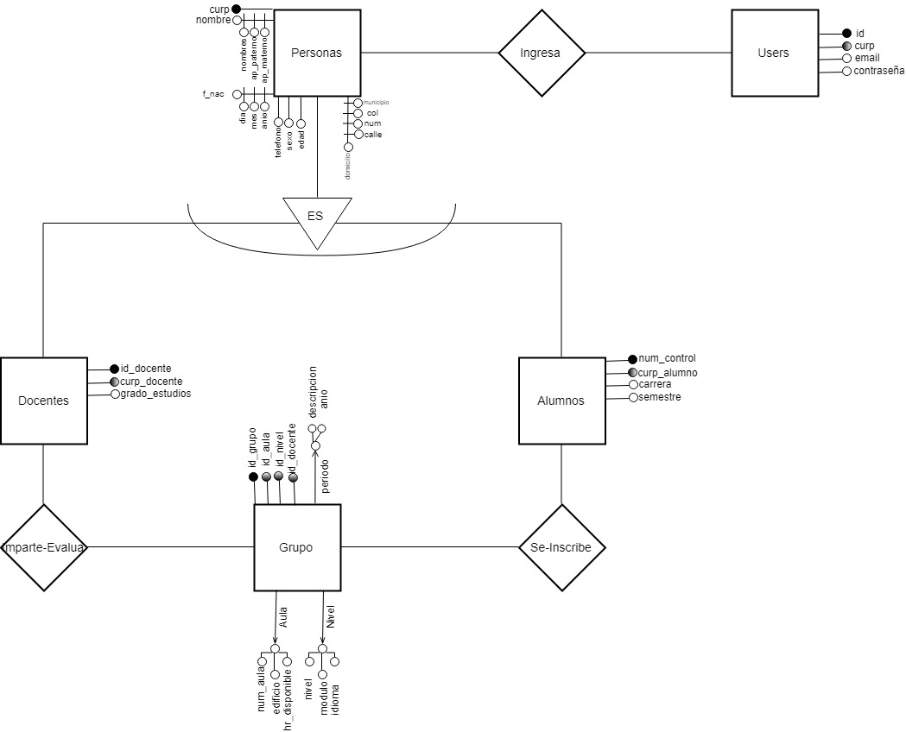

### 3.1.3 MODELADO

#### 3.1.3.1 SUBMÓDULO ESTUDIANTES

Ilustración . Modelo de vista submódulo Estudiantes

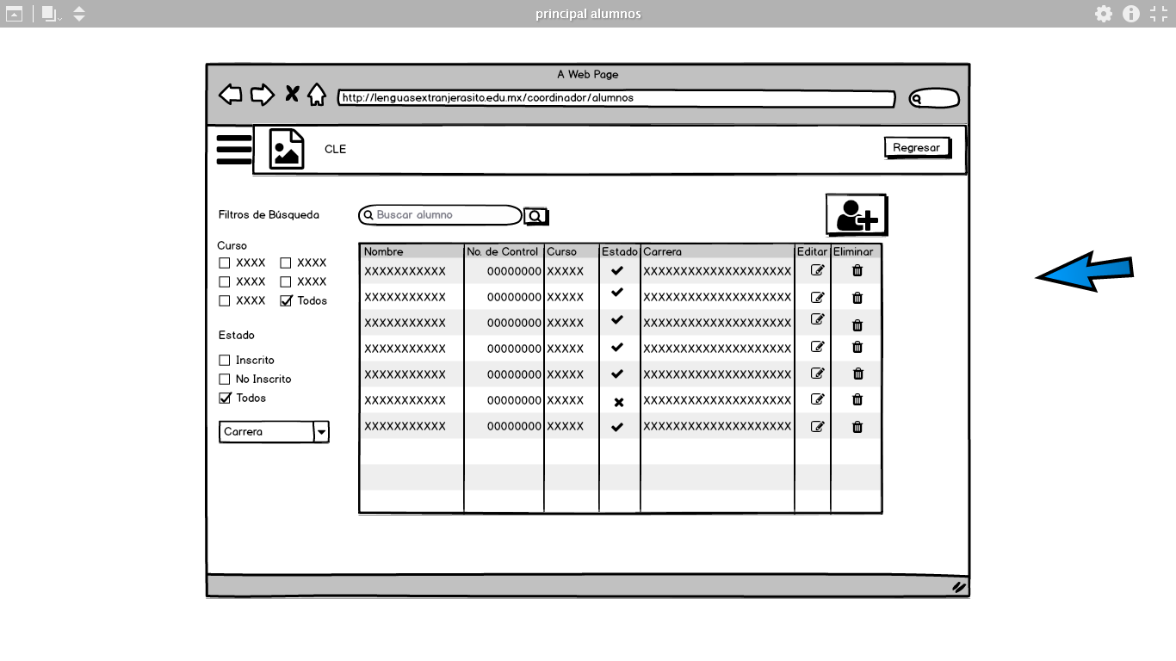

Ilustración . Modelo de vista para agregar y editar datos de estudiante

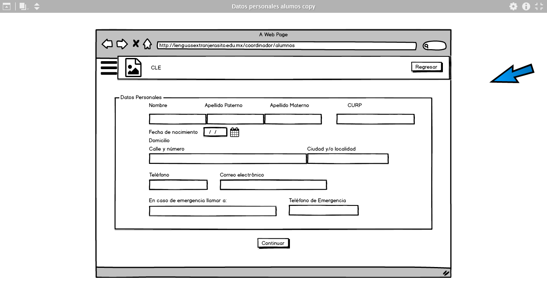

#### 3.1.3.2 SUBMÓDULO DOCENTES

Ilustración . Modelo de vista "Datos de docentes"

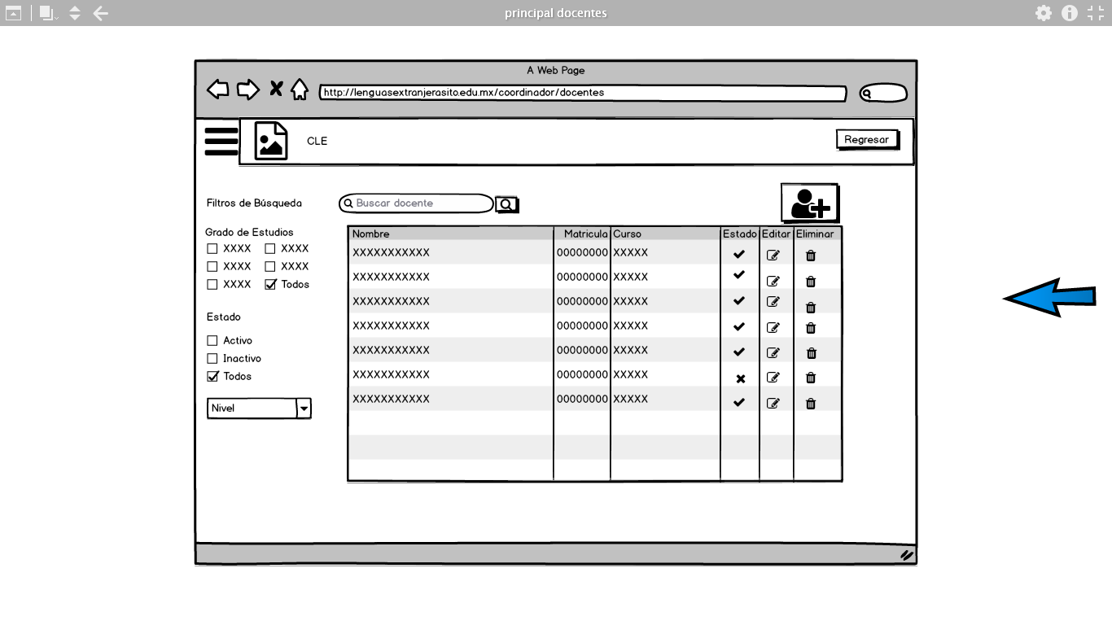

Ilustración . Modelo de vista para agregar y editar docente

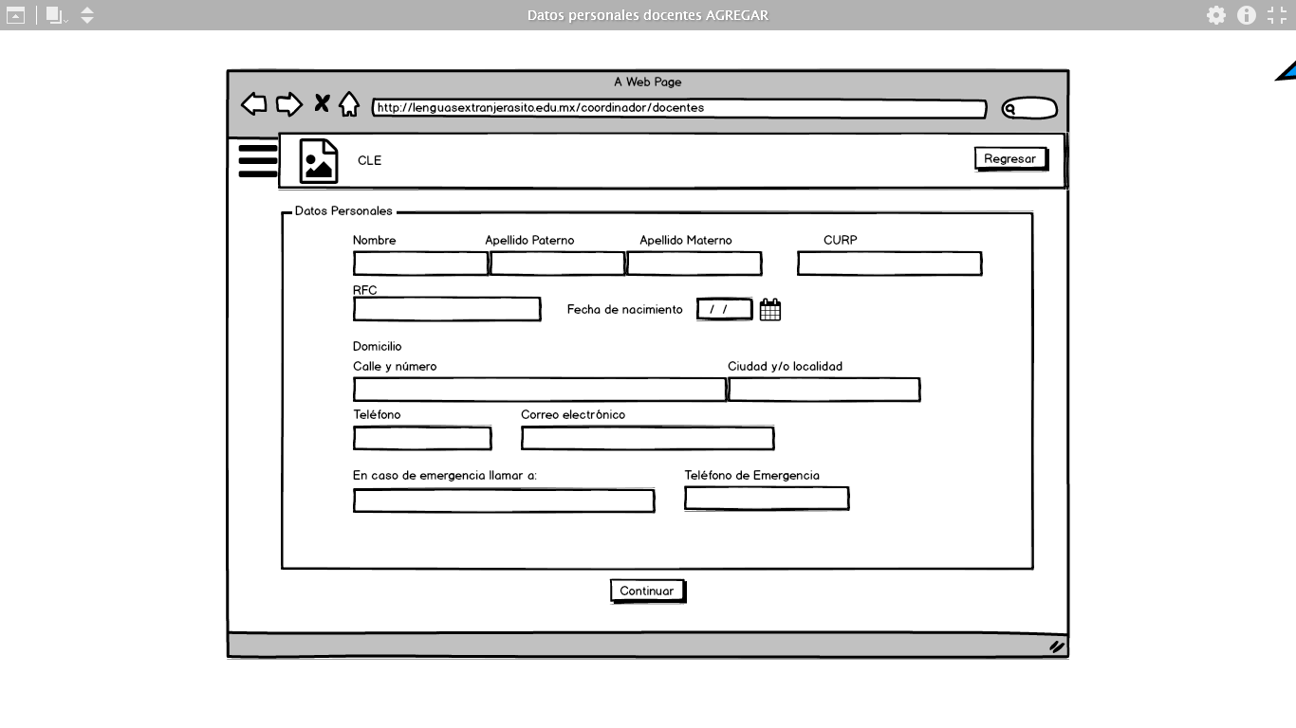

#### 3.1.3.3 SUBMÓDULO GRUPOS

Ilustración Modelo de vista de datos de grupos

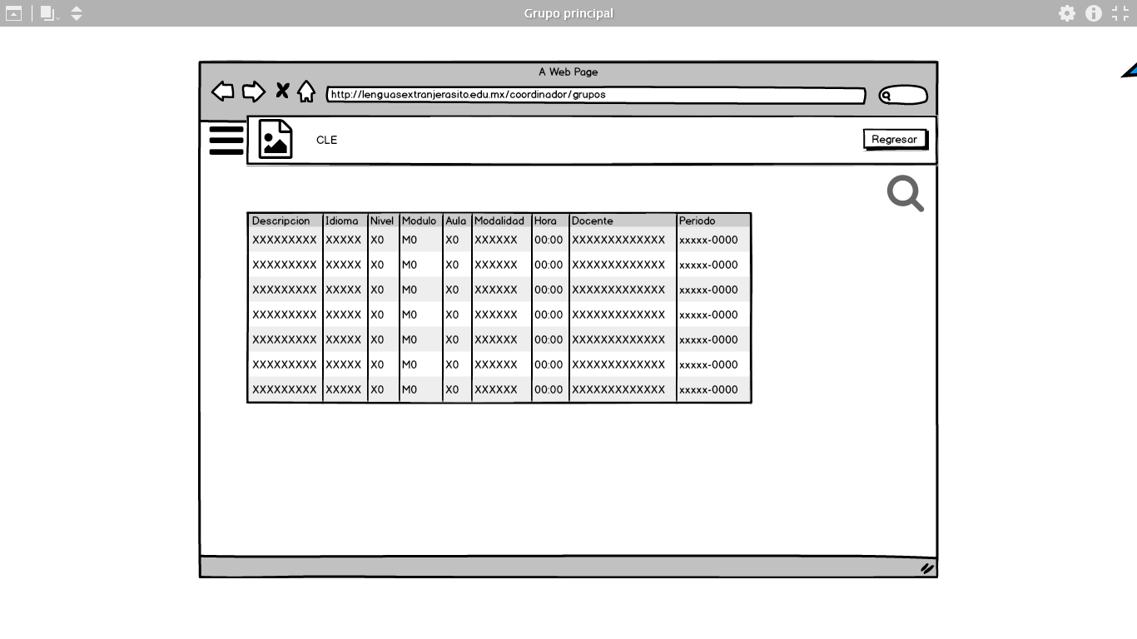

### 3.1.4 CONSTRUCCIÓN

#### 3.1.4.1 VISTAS DEL USUARIO COORDINADOR

Ilustración . Vista principal de Coordinador

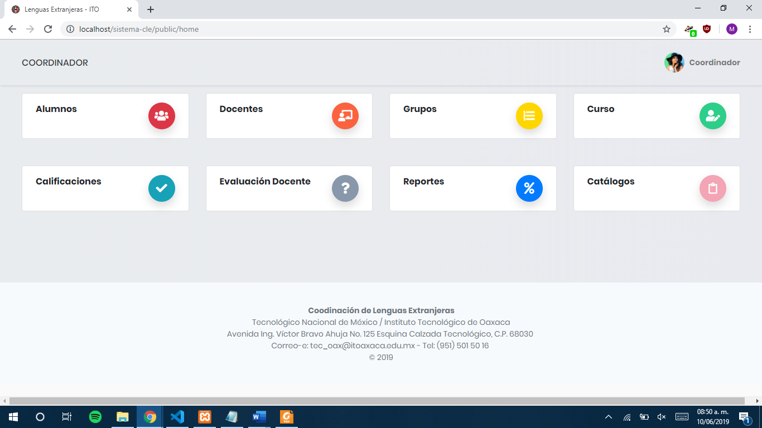

En la Ilustración 16, se muestra la página principal para el módulo de Coordinador, en donde se encuentran los submódulos a los que se tiene acceso

Ilustración . Vista de la Información de los Estudiantes

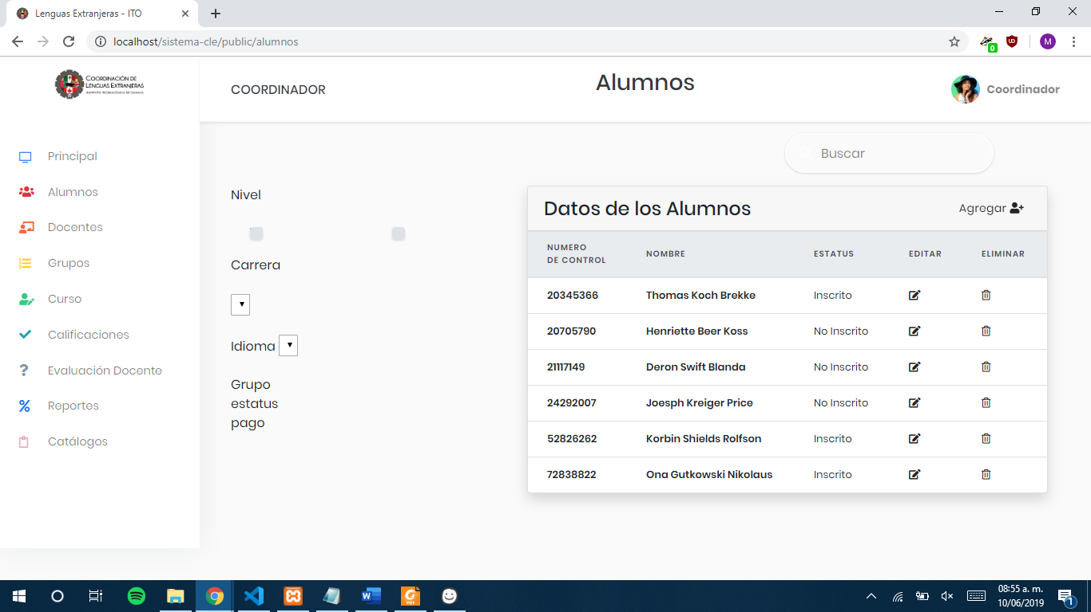

Al acceder al submodulo de Estudiantes la página principal muestra, del lado derecho, una tabla con los datos de los alumnos registrados y del lado izquierdo se encuentran los filtros de búsqueda con los que cuenta.

Dentro de la tabla se encuentran la opción de editar y eliminar la información del estudiante seleccionado.

Para mostrar los datos de los estudiantes en la tabla se realiza una consulta donde se obtienen los datos

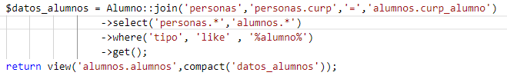

Estos datos se pasan a la tabla en la vista para mostrar la información de cada estudiante

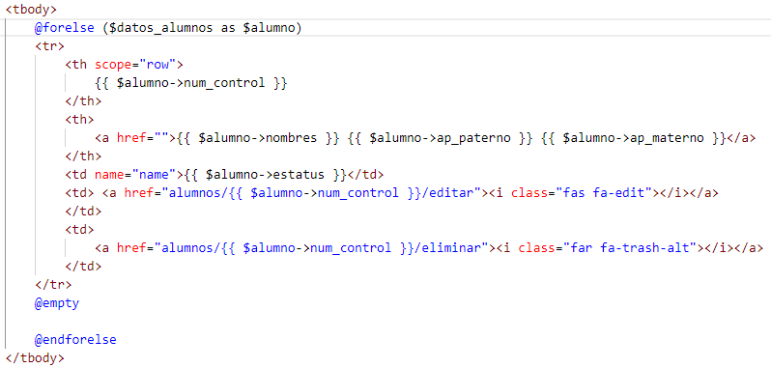

Ilustración . Formulario Estudiantes

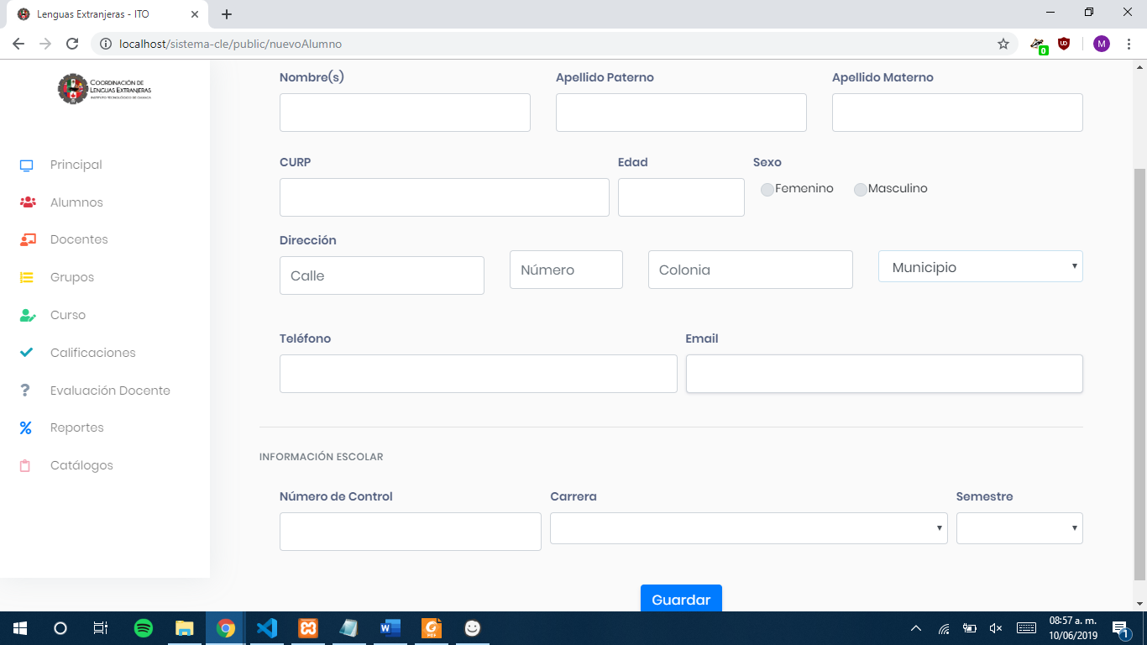

Para poder registrar la información de un estudiante que no esté registrado, se cuenta con un formulario que contiene todos los datos que se requieren en la Coordinación de Lenguas Extranjeras

Los datos que se ingresen serán verificados para que no se pueda almacenar información errónea o se omita información relevante

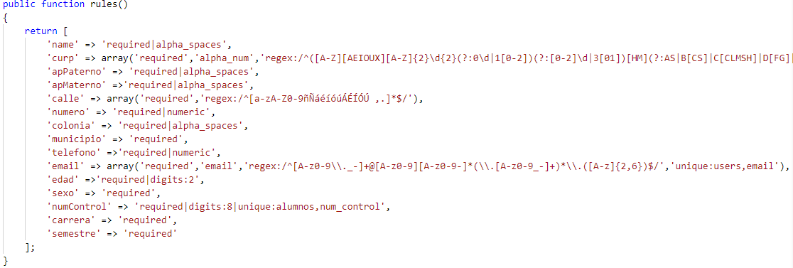

Una vez validados la información se crea el registro

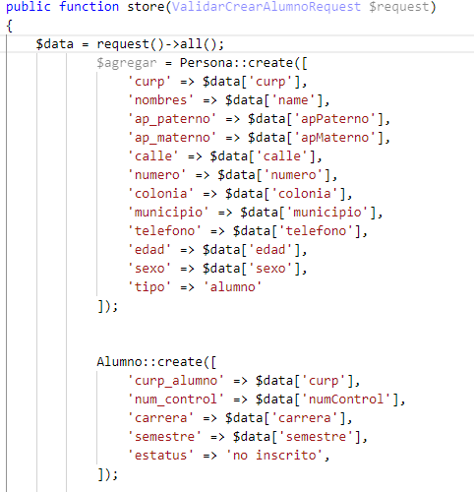

Ilustración . Formulario para editar la información de un estudiante

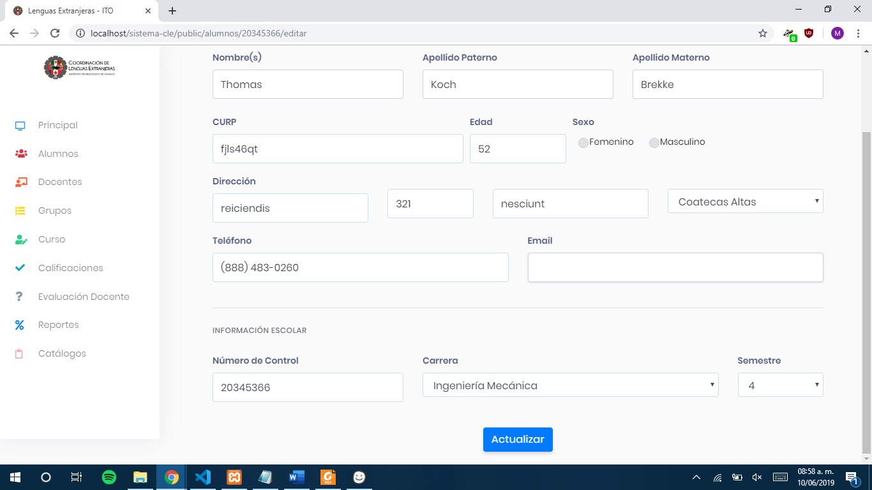

El formulario para editar la información de un estudiante tendrá los datos del estudiante seleccionado para así hacer más fácil la edición. Para actualizar los datos se realiza una consulta, la cual modifica los datos en la base de datos

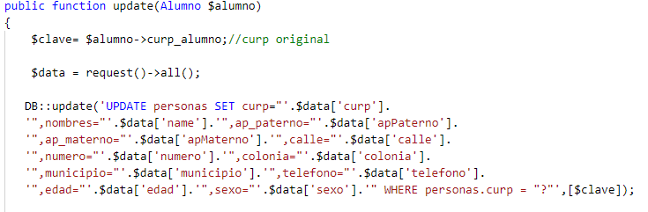

Ilustración 14. Vista de la información de los Docentes

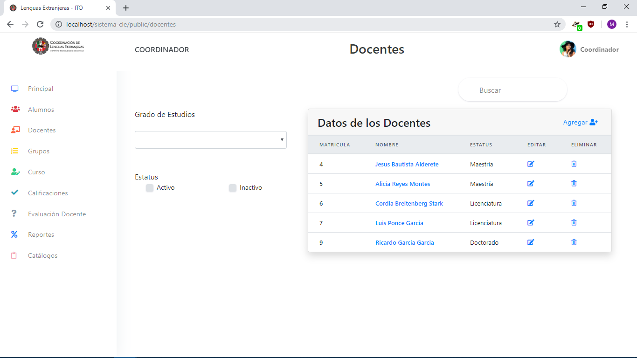

De igual forma que en la vista Estudiantes, en Docentes se muestran la tabla con los datos de los docentes registrados y del lado izquierdo los filtros de búsqueda.

Ilustración . Formulario Docentes

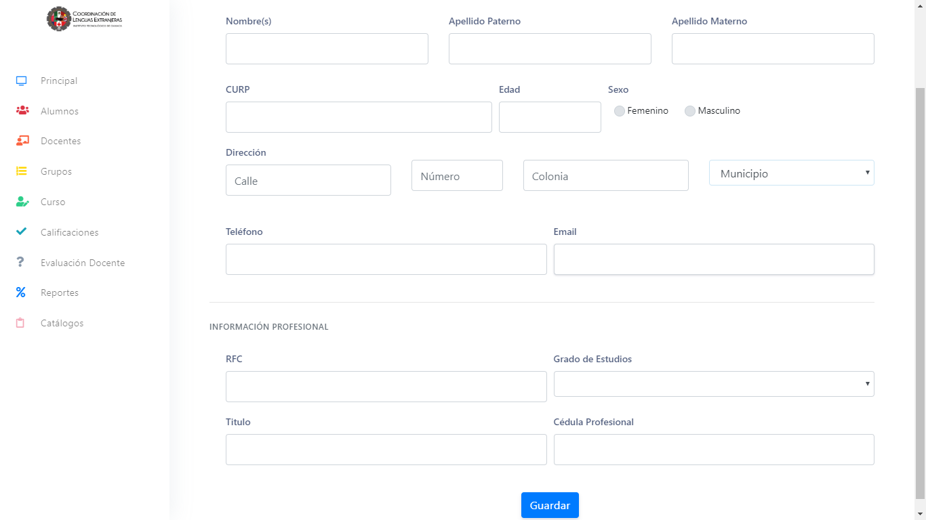

Para registrar un docente el formulario de “crear docente” tiene los campos necesarios.

En general el submódulo de Docentes, se crean y modifican registros de manera similar

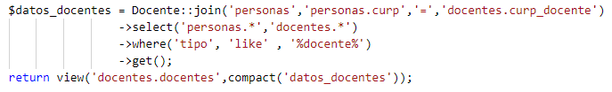

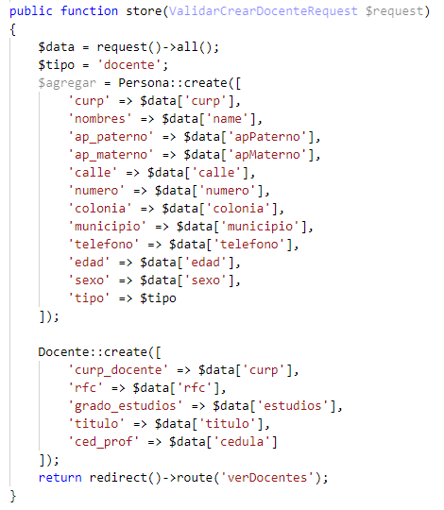

Ilustración . Información de los grupos

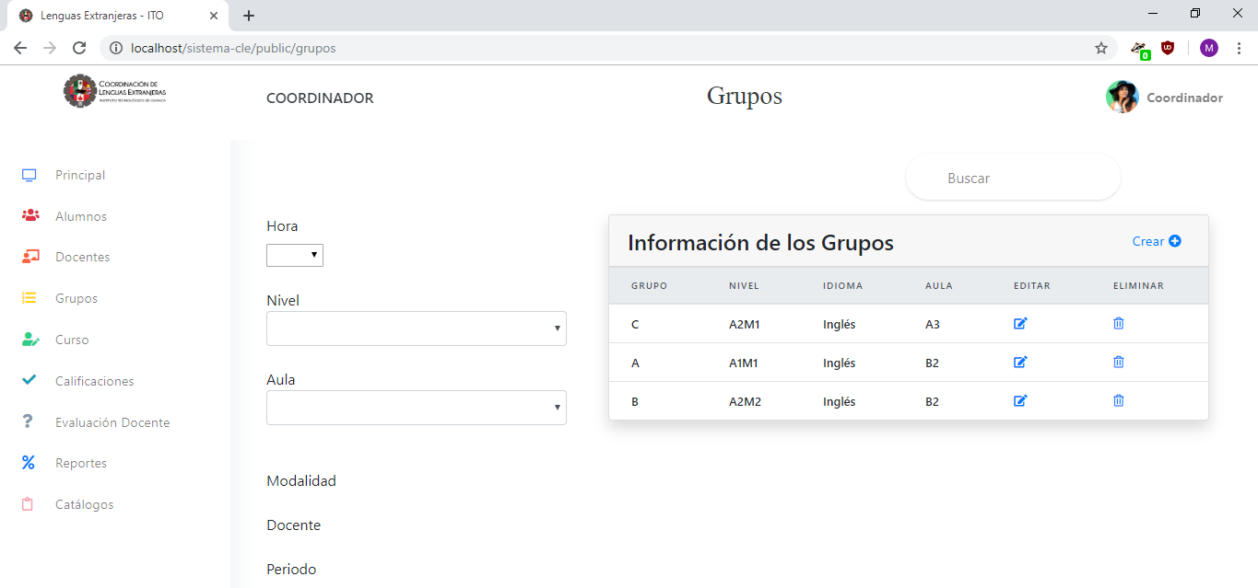

Pantalla principal del submódulo de grupos, se muestra una tabla con los datos y los filtros de búsqueda. Para los datos de esta vista se realiza más de una consulta a diferentes tablas, las cuales tienen todos los datos requeridos

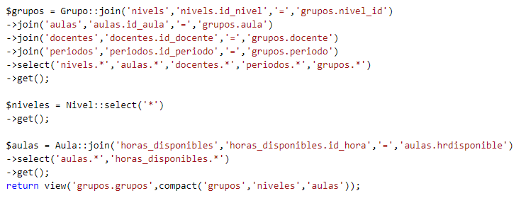

Ilustración . Vista para crear un grupo

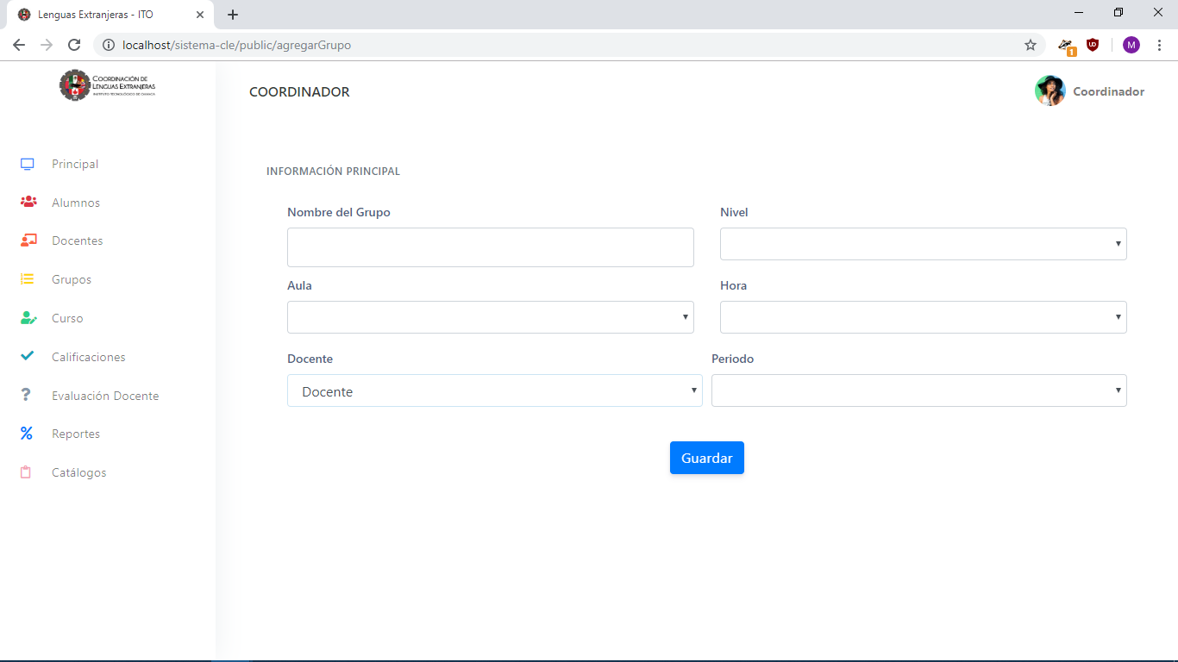

Para generar un grupo nuevo se debe rellenar el formulario de crear grupo con los datos necesarios, estos datos deben ser de información previamente ingresada como lo son las aulas, niveles, periodos y docentes, de esta manera será almacenada la información de una manera más sencilla

